Cómo capturar un eclipse solar con una GoPro

Los expertos de GoPro nos cuentan cómo captar el eclipse.
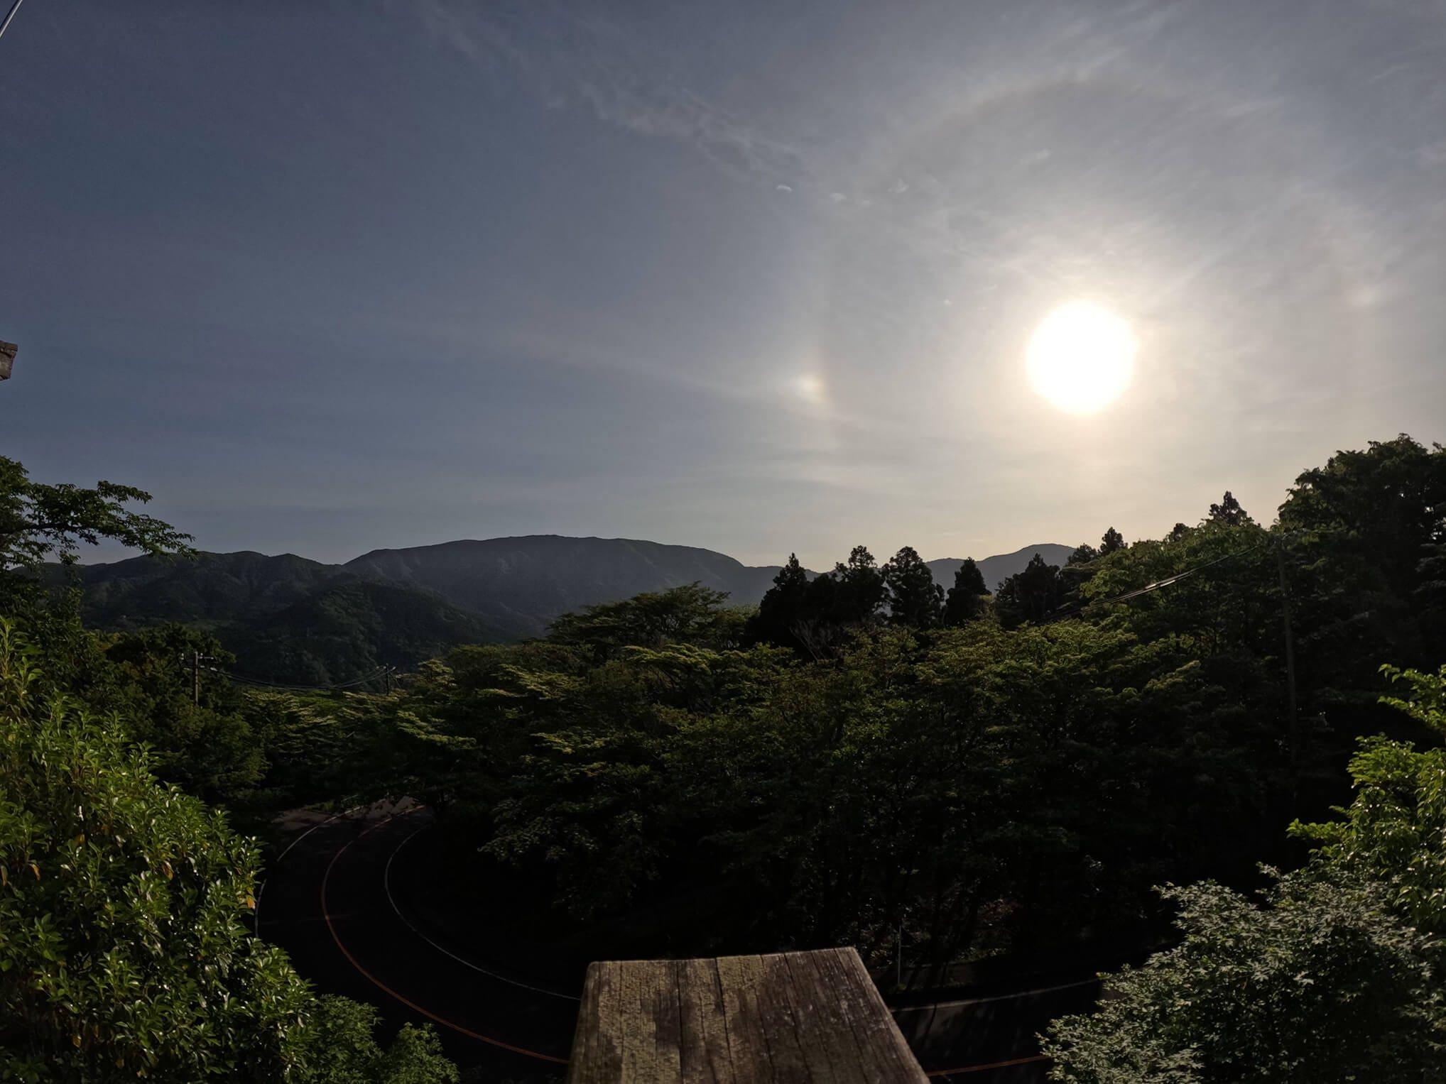
El 8 de abril, un eclipse solar total se verá en algunas ciudades del país. Aunque la hora y el nivel de totalidad exactos dependen del lugar en el que te encuentres, el objetivo es el mismo: es un evento que no querrás perderte.
Con esto en mente, los expertos de GoPro nos cuentan cómo captar el eclipse. Además, aunque muchos de estos consejos están dirigidos a la última HERO12 Black, también sirven para la mayoría de generaciones de cámaras GoPro. Y no te hará falta ningún filtro solar ni equipo especializado.

Primero, algunos conceptos básicos sobre GoPro
El tránsito solar completo durará aproximadamente tres horas, en función de tu ubicación. Por eso, recomendamos usar el modo Secuencia para capturar todo este espectáculo de la forma más increíble. Debes tener previsto grabar por al menos 10 minutos o hasta las casi tres horas completas. Aunque más adelante entraremos en detalles, los pasos más importantes para capturar un eclipse solar con una GoPro son los siguientes:
- Montaje de la GoPro
- Encuadrar la toma
- Ajustar la configuración

Montaje de la GoPro
Si quieres captar una secuencia de un eclipse solar, como la iluminación será baja, necesitarás lo siguiente:
- Un tripié estable para que la cámara se mantenga fija durante todo el eclipse.
- Una batería externa para garantizar que la cámara tenga batería de sobra para capturar las más de tres horas.
Con esto en mente, recomendamos usar la HERO12 Black Creator Edition, que ya incluye el Volta. El Volta es una empuñadura de mano con patas de tripié desplegables y una batería de 4900 mAh con un cable USB-C integrado que te permite conectarla directamente a la cámara, lo que la convierte en el soporte perfecto para esta ocasión. Además, si buscas conseguir más distancia desde el suelo, también dispone de roscas de montaje de 1/4 20” que permiten su montaje en otro tripié.
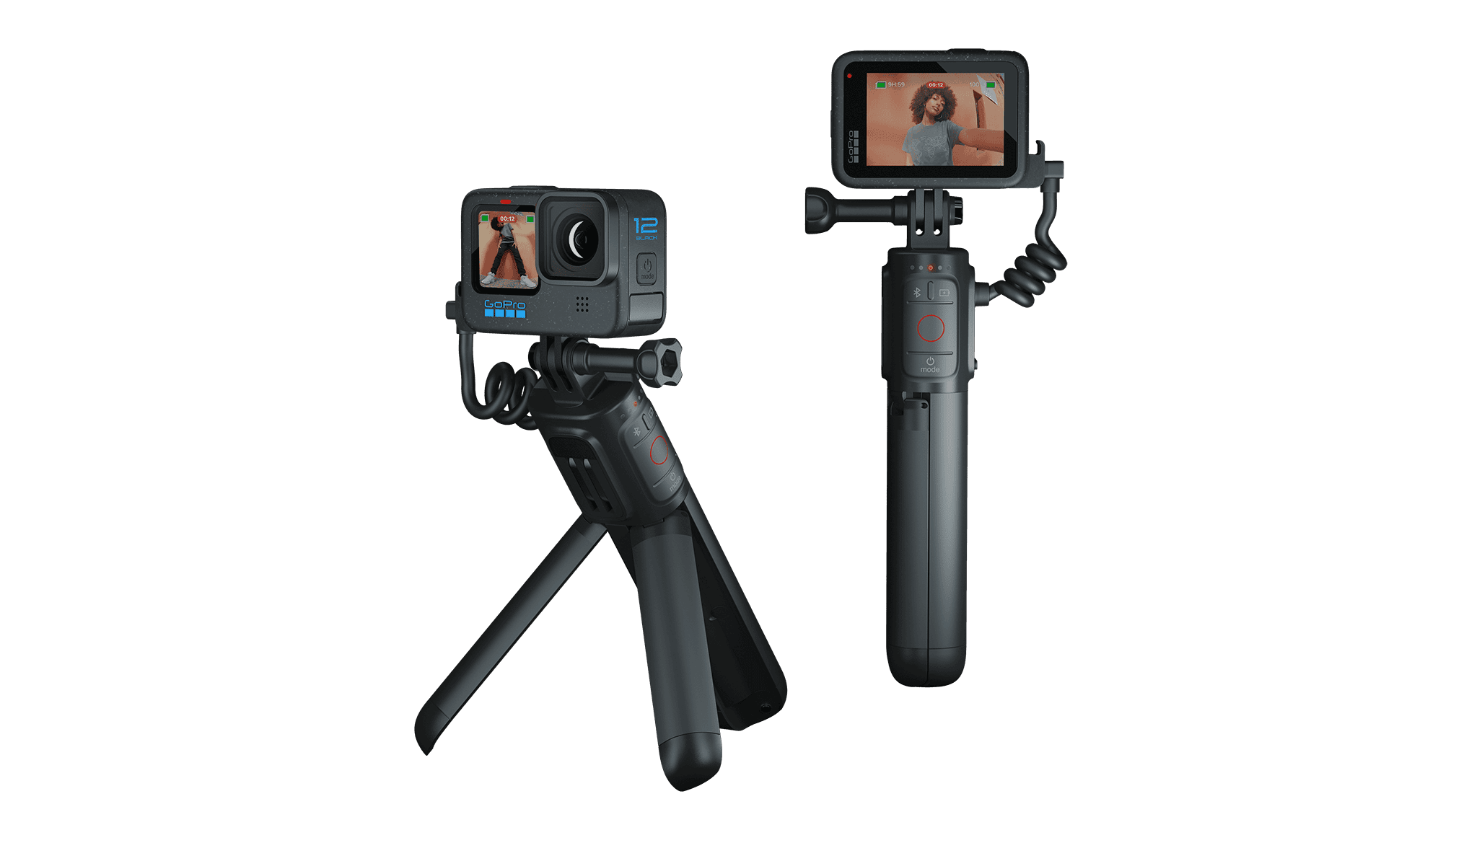
Si no tienes pensado adquirir una nueva GoPro, puedes usar cualquier batería externa con un cable USB-C como solución de alimentación externa. Y, si vas a usar la HERO12 Black, incluye una rosca de montaje de 1/4 20” para acoplar la cámara al tripié estándar que más te guste.

Encuadre de la toma
Encuadrar la toma es el paso más importante a la hora de capturar un eclipse solar con una GoPro. Esto se debe a que la combinación del gran angular de una cámara GoPro con un evento que ocurre a esa distancia, va a capturar GRAN PARTE de lo que te rodea, además del evento principal en el cielo, a diferencia de una configuración de lente diseñada para llenar todo el encuadre con el sol como su imagen focal.
Si bien las generaciones más nuevas tienen varias opciones de lente para aumentar (HyperView) o disminuir (Lineal) el campo de visión, aún necesitarás tener en cuenta toda la escena. Por lo tanto, tu trabajo consiste en utilizar tu entorno para llenar todo el encuadre de manera cautivadora. Recomendamos encontrar un buen equilibrio entre elementos del primer plano (por ejemplo, árboles, formaciones rocosas, edificios de la ciudad) y una vista despejada del cielo en el fondo.
En cuanto encuentres ese lugar, usa una aplicación de seguimiento solar de terceros, como Sun Surveyor o PhotoPills, para garantizar que sigues la misma trayectoria que el sol para tenerlo encuadrado durante todo el eclipse.
#ProTip: Te recomendamos que hagas una toma de prueba unos días antes. Acopla la HERO12 Black al tripié que prefieras y configura una secuencia a la misma hora del día en que se producirá el eclipse en tu zona para capturar ese intervalo de más de tres horas.

Ajuste de la configuración con la HERO12 Black (o similar)
Si quieres convertir una actividad larga en un vídeo que puedas compartir, es preferible que lo hagas por defecto con los modos Secuencia o TimeWarp de GoPro. Si a lo anterior le sumas una iluminación baja, la opción Vídeo secuencial nocturno será tu mejor aliada.
Los ajustes ideales de GoPro para capturar un eclipse solar son los siguientes:
- Modo: Vídeo secuencial nocturno
- Resolución: 5,3K (8:7)
- Lente digital: Gran angular
- Obturador: Auto
- Intervalo: 4 segundos
- Comp. VE: 0
- Balance de blancos: Auto
- ISO mín.: 100
- ISO máx.: 100
- Nitidez: Baja
- Color: Natural
#ProTip: Si tienes la suerte de disponer de dos cámaras GoPro, te recomendamos capturar el eclipse con las dos y orientar la segunda cámara en dirección contraria al Sol. Si lo que quieres es conseguir un vídeo de una sola toma, esto te ayudará a añadir metraje suplementario. A la hora de configurar una GoPro secundaria, te recomendamos que uses los mismos ajustes anteriores.

Ajuste de la configuración con GoPro Labs
Si buscas los resultados más profesionales al capturar el eclipse solar, lo mejor es que optes por la potencia de GoPro Labs. Hemos creado una guía de GoPro Labs específica para este evento. Lo único que tienes que hacer es escanear el código QR con la cámara para activar automáticamente la configuración ideal en función de tu ubicación.
How to Capture a Solar Eclipse | GoPro Tips
Para ello, instala el firmware GoPro Labs y sigue los siguientes pasos para ajustar la configuración:
- Paso 1: Descarga el firmware GoPro Labs para la HERO12 Black AQUÍ.
- Paso 2: Actualiza el firmware de forma manual con una tarjeta SD. Echa un vistazo a las instrucciones paso a paso en el vídeo anterior o descubre todos los detalles aquí.
- Paso 3: Instala el firmware.
- Paso 4: Visita la página de inicio de Eclipse de GoPro Labs para ajustar la configuración, incluida la hora de inicio y la duración de la totalidad, que puedes determinar con la calculadora de eclipse solar total de la NASA.
- Paso 5: Escanea el código QR directamente desde la pantalla de la computadora.
La configuración de GoPro Labs será mucho más específica que la configuración general de la HERO12 Black mencionada anteriormente. De hecho, Labs te permite omitir la opción Vídeo secuencial nocturno y, en su lugar, usar Vídeo secuencial. Para que funcione, Labs desbloquea un nuevo mundo de disparadores y ajustes de cámara personalizados, entre los que se encuentran bloqueos de exposición específicos para el eclipse solar. Visita la página de inicio de Eclipse para poner manos a la obra.
Obtén más información general sobre el programa GoPro Labs aquí.
¡Disfruta persiguiendo el eclipse solar! Si capturas alguna toma, súbela a GoPro Awards para recibir recompensas en efectivo. Y, de paso, aprovecha para echar un vistazo al desafío de fotos Día de la Tierra. Mira este video para ver lo fácil que es enviar tu contenido con la aplicación Quik: Sube tu contenido a Awards.
Para más información sobre GoPro México, por favor, visita gopro.mx o síguenos en:
Facebook @GoProMX
Instagram @gopromx
Para descubrir los mejores tips de cómo utilizar tu GoPro, síguenos en Youtube @goprotips
----
Sobre GoPro
GoPro invita a los usuarios a disfrutar de la acción y sus momentos de diversión, e inspirar a los demás a compartir sus experiencias. Cámaras, aplicaciones y accesorios, todo lo que hacemos está orientado a ayudarte a capturar la vida tal y como la vives, compartir la experiencia y contagiar tu entusiasmo. ​
GoPro nació en 2002 de la mano de Nick Woodman, surfista, esquiador y entusiasta del motor en busca de una mejor forma de grabarse en video haciendo surf con los amigos. Lo que comenzó con una cámara de 35 mm y una correa de muñeca fabricada con jirones de viejos neoprenos y trozos de plástico se ha convertido en una empresa internacional que ha vendido más de 26 millones de cámaras GoPro en más de 100 países.

